La France, championne d’Europe Erasmus
Paris Match| Publié le 04/06/2010 à 17h43
Lucie Dancoing
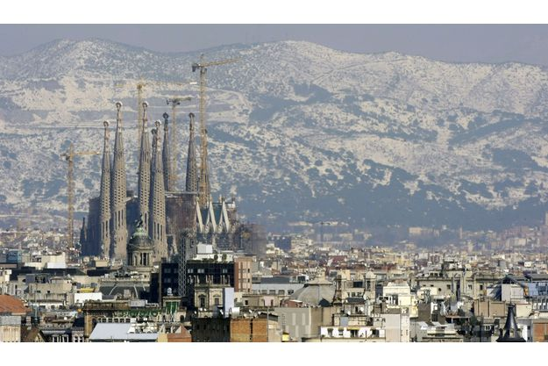
Barcelone, destination favorite des étudiants européens Reuters/Albert Gea
×Close
Pour l’année universitaire 2008-2009, 28 283 étudiants français sont partis étudier ou effectuer un stage dans un pays étranger. La France détrône ainsi l’Allemagne, en tête des bénéficiaires du programme d’échange Erasmus depuis quatre ans.
«Champions de la mobilité». C’est victorieux que Jean Bertsch, directeur de l’agence Europe-Education-Formation qui gère Erasmus en France, a annoncé les chiffres de l’année 2008-2009, lors d’une conférence de presse organisée mardi. La France vient de détrôner l’Allemagne, qui régnait en maître sur les échanges d’étudiants en Europe depuis quatre ans. «Cette première place est une excellente nouvelle, a commenté la ministre de l’enseignement supérieur et de la recherche, Valérie Pécresse. Elle témoigne d’une prise de conscience par les étudiants que la mobilité est utile et qu’elle peut être valorisée sur un CV.»
Pour l’année 2008-2009, c’est 28 283 étudiants français qui ont ainsi étudié ou fait un stage dans un pays de l’Union Européenne, contre 27 894 étudiants allemands. La destination préférée des Français ? L’Espagne, réputée festive et exotique. Près de 22,4% des étudiants Erasmus ont ainsi franchi les Pyrénées, 18,7% sont partis au Royaume-Uni et 12% ont élu domicile outre-Rhin. A noter que les pays scandinaves attirent de plus en plus de curieux : la Suède rattrape l’Italie, ex aequo avec 6,70%.

«La France, c’est l’Europe»
Le programme Erasmus (European Region Action Scheme for the Mobility of University Students) créé en 1987, connait un nouveau rebond après un essoufflement ces dernières années. L’intégration des stages, autrefois dépendants de l’organisme Leonardo de Vinci, a favorisé ce nouvel engouement des Français pour l’étranger. D’autant que certains lycées, qui proposent des BTS, s’ajoutent aux universités et grandes écoles ayant signé la charte universitaire Erasmus. Partir étudier à l’étranger n’est donc plus seulement réservé aux cycles longs. Pour l’année 2010-2011, 971 établissements d’enseignement supérieur sont désormais titulaires de cette charte.
Outre la bourse de mobilité, les masters conjoints et le doublement des accords de reconnaissance mutuelle des diplômes, Jean Bertsch estime que le rayonnement de la France à l’étranger explique également cette nouvelle position de leader. «Il y a eu l’impact de la présidence française au Conseil de l’Union européenne [de juillet à décembre 2008, ndlr]. La dimension internationale a été mise en lumière dans les médias, ce qui a eu une influence sur les jeunes. Il y a eu rayonnement, attractivité : la France, c’était l’Europe.» D’après le directeur, la loi tant contestée par les étudiants sur l’autonomie des université, aurait été bénéfique: «La loi LRU a eu un impact positif sur la mobilité des jeunes. Avec la réforme, les universités ont pu définir une politique internationale et européenne. Cette harmonisation du cadre européenne n’est plus synonyme de rupture. Il existe désormais un espace européen de l’enseignement supérieur.»

L’intégration des stages : un succès
Si le nombre d’étudiants français partis à l’étranger pour poursuivre leurs études a augmenté de 4,46%, c’est surtout la mobilité de stage qui enregistre une nette progression, soit 39,36%. «Désormais, la mobilité est perçue comme véritable vecteur d’insertion professionnel, explique Jean Bertsch. C’est se confronter au monde de l’entreprise dans un pays européen.» Surtout que les langues ne sont plus un frein à la mobilité, l’anglais s’étant implanté dans tous les pays participants au programme Erasmus. « La réforme des études secondaire et du bac ont également favorisé ce système d’échange à l’étranger. Le choix des langues aujourd’hui est devenu un problème secondaire. « On ne choisit plus un pays pour apprendre sa langue », constate le directeur.
Suite aux excellents chiffres de cette année, Valérie Pécresse, a demandé au directeur de l’agence Europe-Education-Formation de réfléchir à la mise en place d’un «guichet unique de la mobilité nationale». Face au trop plein d’organismes qui proposent des séjours linguistiques et des stages hors de l’Hexagone, le gouvernement aimerait mettre en place une seule ressource, une seule administration de référence. Quant à la France en tant que pays d’accueil, qui se classe deuxième devant l’Espagne, Jean Bertsch reste optimiste : «géographiquement ou culturellement, la France a tous les atouts pour être à nouveau numéro 1.»

